PLAN DU SITE
Bâtiments :
F
E
D
C
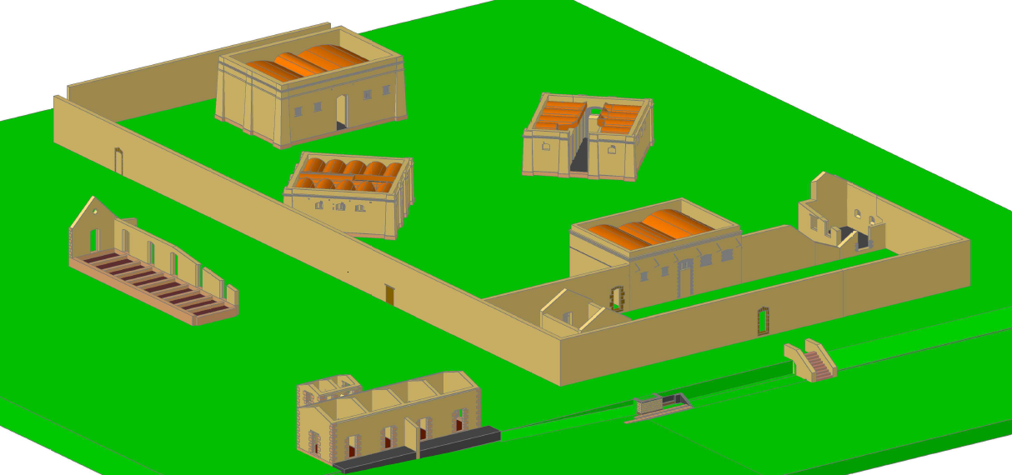
B
G
H
A
- A : la végétation est sur l’ensemble des murs. Longueur 17,80 ml, largeur 6 ml et dépendance 5 ml, 4 ml
- B : la végétation est sur l’ensemble des murs. Longueur 7 ml, largeur 6 ml
- C : la végétation est sur la toiture 135 m²
- D : la végétation est sur la toiture 85 m²
- E : la végétation est sur la toiture 65 m²
- F : la végétation est sur la toiture 85 m²
- G : la végétation est sur une partie des murs et il y a des arbres à l’intérieur

